Cách chọn laptop để sử dụng thiết kế đồ họa và kỹ thuật
Laptop chuyên về thiết kế đồ họa, kỹ thuật (IT code, xây dựng, vẽ 3D...) yêu cầu phải có cấu hình mạnh mẽ, thêm card rời cộng với độ phân giải màn hình cao để xử lý công việc mượt mà, chuẩn xác nhất.​
1. CPU ổn định và mạnh mẽ
Do đặc trưng về tính chất công việc thường phải sử dụng các phần mềm chuyên ngành như: Photoshop, AI, phần mềm thiết kế xây dựng, phần mềm dựng video,... Vì vậy, dòng laptop để thiết kế đồ họa - kỹ thuật cần có cấu hình mạnh, cụ thể CPU từ Core i5 trở lên và tốt nhất là Core i7.
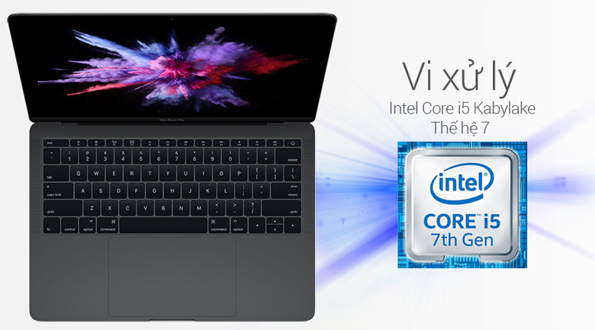
Đối với laptop CPU Pentium, Core i3 cũng có thể cài đặt được các phần mềm kể trên nhưng nếu khi làm việc chuyên ngành mà tạo ra file dung lượng lớn hoặc mở nhiều phần mềm để thao tác thì máy sẽ không đảm bảo, chạy nặng và dễ bị treo.
2. RAM bao nhiêu là đủ
Đối với laptop chuyên đồ họa - kỹ thuật thì RAM rất quan trọng chứ không phải muốn bao nhiêu cũng được như các dòng máy khác, vì đơn giản ví dụ muốn cài ứng dụng dựng video Adobe Premiere thì cũng yêu cầu RAM tối thiểu là 4 GB(Windwos 64 bit).
Vì vậy, để đáp ứng được yêu cầu cài đặt của phần mềm thì lựa chọn các máy có RAM tối thiểu là 4 GB và tốt nhất nên là 8 GB thì mới xử lý công việc tốt được.
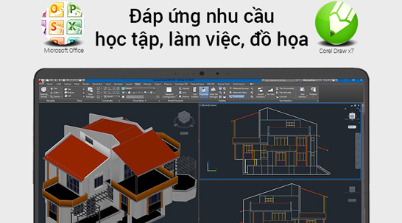
3. Màn hình hiển thị sắc nét
Về kích thước màn hình thì chọn khoảng từ 14 inch hoặc ngoại lệ như Macbook 12 - 13.3 inch là đủ, vì với người dùng chuyên thiết kế đồ họa thì thường có dùng thêm màn hình rời lớn hơn để làm việc rồi.
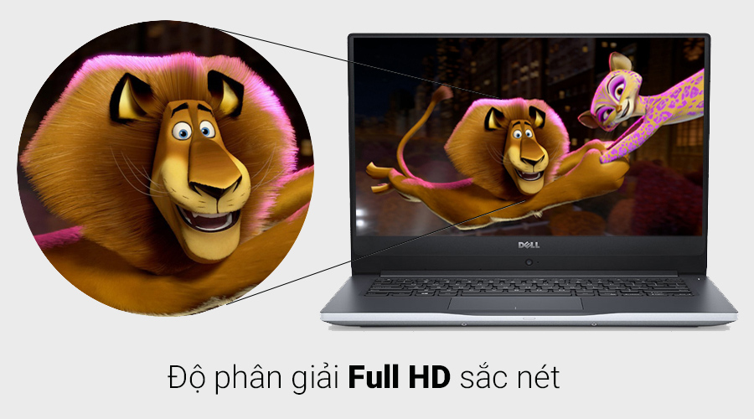
Độ phân giải màn hình nên từ Full HD (1920 x 1080) trở lên, để khi làm các ứng dụng đồ họa thường phải zoom lớn thì khả năng hiển thị cao sẽ làm việc chuẩn xác hơn. Thêm nữa, màu sắc của màn hình Full HD, 4K cũng chuẩn hơn trong việc thiết kế.
4. Card đồ họa quan trọng hay không?
Tất nhiên với laptop thiết kế đồ họa thì phải cần thêm card đồ họa rời rồi, đây là "vũ khí" quan trọng nhất của dòng laptop này mà!
Đối với laptop Windows thì cần trang bị card rời từ NVIDIA GeForce 940MX, NVIDIA GeForce GTX 950M trở lên là tốt. Tùy vào công việc của bạn nữa, nếu làm về thiết kế 3D, thiết kế mô hình nhiều thì chọn các loại card cao hơn như GTX 1050...
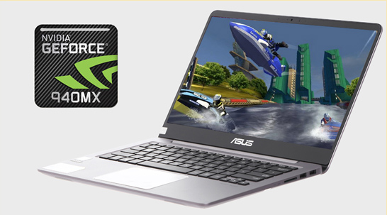
Với Mac OS là một câu chuyện khác, thường thì với "dân thiết kế đồ họa" thường chọn dòng Macbook nhiều, máy có card tích hợp Intel Iris Plus Graphics 640 (hoặc card rời AMD Pro 450) trở lên là sử dụng tốt rồi. Ngoài ra, còn một số ưu điểm mà người dùng chuyên đồ họa chọn dòng này nhiều là vì màu sắc màn hình khi làm việc thiết kế rất chuẩn, phần mềm đồ họa có nhiều trên hệ điều hành Mac OS, máy thiết kế sang trọng - mỏng nhẹ dễ di chuyển (tiện mang máy theo đưa mẫu thiết kế cho khách xem chẳng hạn),...
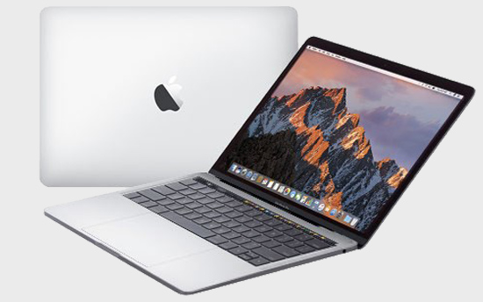
5. Ổ cứng lưu trữ
Các file thiết kế thường có dung lượng khá lớn nên việc chọn các loại ổ cứng cũng quan trọng. Ở đây, có một việc khiến bạn khó lựa chọn đó là chọn loại ổ cứng SSD khởi động máy, phần mềm nhanh hơn, ổ bền hơn nhưng HDD lại thường có dung lượng cao hơn (vì giá thành thấp hơn SSD nếu cùng dung lượng).
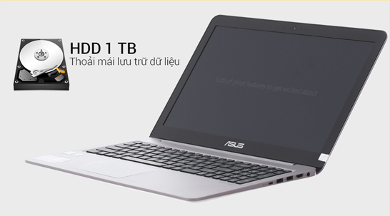
Để chọn loại ổ cứng và dung lượng có 3 gợi ý giúp bạn như sau:
- Chọn loại máy chỉ có ổ cứng HDD vẫn dùng ổn, tìm máy có sẵn ổ cứng trên 500 GB (tùy nhu cầu).
- Lựa chọn laptop có ổ SSD (128 GB hoặc 256 GB), mua thêm ổ cứng di động cỡ 1 TB, 2 TB sử dụng thêm.
- Chọn các máy có tích hợp 2 ổ cứng vừa HDD + SSD.
Dòng laptop thiết kế đồ họa - kỹ thuật có tính năng đặc thù dành riêng cho một bộ phận người dùng phục vụ cho công việc chuyên ngành là chủ yếu, giá thành thường cũng cao hơn phân khúc laptop học tập - văn phòng. Tuy nhiên, cũng có rất nhiều máy về thiết kế đồ họa này rất chú trọng vào thiết kế bề ngoài, rất phù hợp với người dùng mua vì "đẹp là được".
Ngoài ra, nếu cấu hình các máy thiết kế đồ họa trên không đủ đáp ứng nhu cầu thì bạn có thể tham khảo thêm các dòng máy laptop chơi game khủng thử xem nhé.

